Zu BASS [13-33 Nr. 1.2](https://bass.schul-welt.de/3787.htm#menuheader)

Verwaltungsvorschriften zur Verordnung   
über die Ausbildung und Prüfung in den   
Bildungsgängen des Berufskollegs   
(VVzAPO-BK); Änderung Anlage B

Bildungsgänge, die zu einem Berufsabschluss   
nach Landesrecht und zum mittleren   
Schulabschluss (Fachoberschulreife) oder zu   
beruflichen Kenntnissen, Fähigkeiten und   
Fertigkeiten und Abschlüssen der Sekundarstufe I   
 führen (§ 22 Absatz 5 Nummer 2 SchulG)

RdErl. d. Ministeriums für Schule und Bildung   
v. 18.08.2022 - 313-2022-0002248

Bezug:

RdErl. d. Ministeriums für Schule und Weiterbildung, Wissenschaft und Forschung vom 19.6.2000 (BASS [13-33 Nr.1.2](https://bass.schul-welt.de/3787.htm#menuheader))

Die Verwaltungsvorschriften zur APO-BK Anlage B werden wie folgt geändert:

1) Die Verwaltungsvorschrift 2 zu § 2 wird wie folgt geändert:

Der Satz 9 wird wie folgt gefasst:

„Die unterschiedlichen Modelle der praxisintegrierten Organisationsform sind in den entsprechenden Handreichungen „Organisationsmodelle der praxisintegrierten Berufsfachschule gemäß APO-BK Anlage B 3“ dargestellt.“

2) Die Verwaltungsvorschrift 5.3 zu § 5 Absatz 3 wird wie folgt geändert:

Das Wort „Ausbildungsvertrages“ wird ersetzt durch die Wörter „Praktikumsvertrages mit einer Laufzeit für die Dauer der Ausbildung“.

3) Die Verwaltungsvorschriften 8 zu § 8 werden wie folgt geändert:

a) In der Verwaltungsvorschrift 8.1 zu § 8 Absatz 1 bis Absatz 3 wird der Satz „Schülerinnen und Schüler, die eine Verkürzung der Altenpflegeausbildung anstreben, müssen einen Antrag bei der für sie zuständigen Bezirksregierung (Dezernat 24) stellen.“ gelöscht.

b) Die Verwaltungsvorschrift 8.2.1 zu § 8 Absatz 2 wird wie folgt gefasst:

„8.2.1 Auf der Grundlage des § 12 PfIBG kann Staatlich geprüften Sozialassistentinnen und Sozialassistenten sowie Staatlich geprüften Sozialassistentinnen und Sozialassistenten, Schwerpunkt Heilerziehung durch die zuständige Bezirksregierung (Dezernat 24) auf Antrag eine Verkürzung der dreijährigen Ausbildung zur Pflegefachfrau oder zum Pflegefachmann um ein Jahr gewährt werden.

Die Rahmenbedingungen zur möglichen Verkürzung der dreijährigen Ausbildung zur Pflegefachfrau oder zum Pflegefachmann sind in der Handreichung zur Organisation der Ausbildung zur „Staatlich geprüften Sozialassistentin“/zum „Staatlich geprüften Sozialassistenten“, zur „Staatlich geprüften Sozialassistentin“/zum „Staatlich geprüften Sozialassistenten, Schwerpunkt Heilerziehung“ mit gleichzeitiger Möglichkeit zur Verkürzung der dreijährigen Ausbildung zur Pflegefachfrau oder zum Pflegefachmann geregelt.

Die Schülerin oder der Schüler erhält in diesem Fall eine Bescheinigung nach dem Muster der Anlage B 8 nebst dem dort näher bezeichneten Kompetenzraster, welche nur in Verbindung mit dem Abschlusszeugnis gültig sind.

Die Schülerinnen und Schüler sind zu Beginn des Bildungsganges über die Möglichkeit der Anrechenbarkeit von bis zu einem Jahr auf die Ausbildung zur Pflegefachfrau oder zum Pflegefachmann zu informieren.“

Die Anlage B 8 wird eingefügt (Schulbescheinigung Verkürzung).

Die Änderungen treten mit Wirkung vom 01.08.2022 in Kraft.

Anlage B 8 - Seite 1 -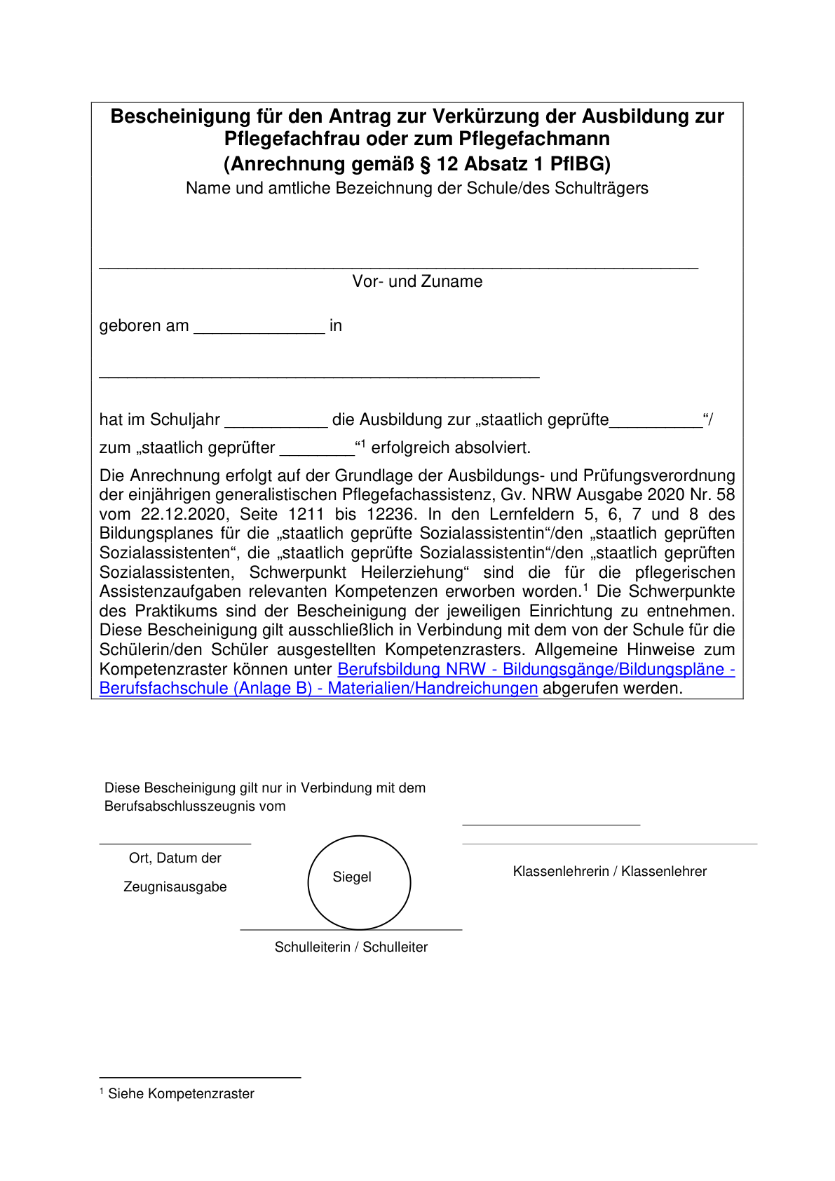

Anlage B 8 - Seite 2 -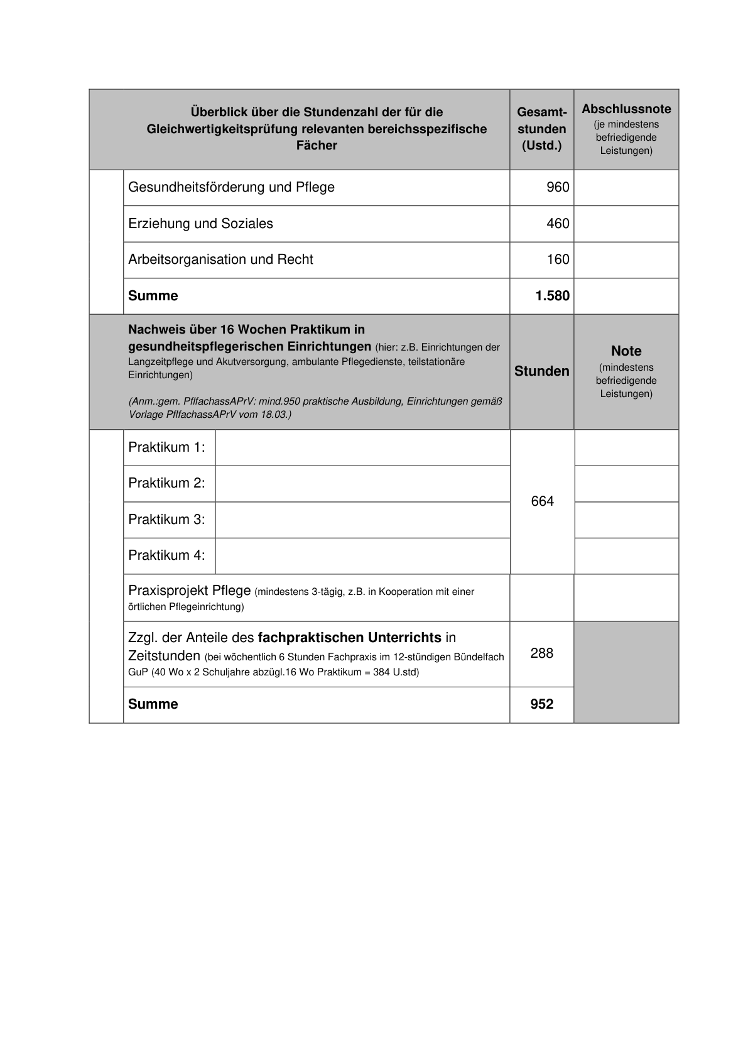

ABl. NRW. 09/22